|  |  |  |
| --- | --- | --- |
|  |  |  |
| *Nom de naissance* | ► | Crozet |
| *Nom d’usage* | ► | Crozet |
| *Prénom* | ► | Olivier |
| *Adresse* | ► | 16 traverse pos 13008 Marseille |
|  |  |

|  |  |
| --- | --- |
| **Titre professionnel visé** | |
|  | |
| Formation professionnelle de niveau III Développeur web et web mobile | |
|  | |
| **Modalité d’accès :** | |
|  | |
| ☐ | Parcours de formation |
| ☐ | Validation des Acquis de l’Expérience (VAE) |
|  | |

|  |  |
| --- | --- |
| **Présentation du dossier** | |
|  | |
|  | |
| Le dossier professionnel (DP) constitue un élément du système de validation du titre professionnel. **Ce titre est délivré par le Ministère chargé de l’emploi.**  Le DP appartient au candidat. Il le conserve, l’actualise durant son parcours et le présente **obligatoirement à chaque session d’examen**.  Pour rédiger le DP, le candidat peut être aidé par un formateur ou par un accompagnateur VAE.  Il est consulté par le jury au moment de la session d’examen.  **Pour prendre sa décision, le jury dispose :**   1. des résultats de la mise en situation professionnelle complétés, éventuellement, du questionnaire professionnel ou de l’entretien professionnel ou de l’entretien technique ou du questionnement à partir de productions. 2. du **Dossier Professionnel** (DP) dans lequel le candidat a consigné les preuves de sa pratique professionnelle. 3. des résultats des évaluations passées en cours de formation lorsque le candidat évalué est issu d’un parcours de formation 4. de l’entretien final (dans le cadre de la session titre).   *[Arrêté du 22 décembre 2015, relatif aux conditions de délivrance des titres professionnels*  *du ministère chargé de l’Emploi]*  **Ce dossier comporte :**   * pour chaque activité-type du titre visé, un à trois exemples de pratique professionnelle ; * un tableau à renseigner si le candidat souhaite porter à la connaissance du jury la détention d’un titre, d’un diplôme, d’un certificat de qualification professionnelle (CQP) ou des attestations de formation ; * une déclaration sur l’honneur à compléter et à signer ; * des documents illustrant la pratique professionnelle du candidat (facultatif) * des annexes, si nécessaire. | |
| *Pour compléter ce dossier, le candidat dispose d’un site web en accès libre sur le site.* | |
| ◢ | [**http://travail-emploi.gouv.fr/titres-professionnels**](http://travail-emploi.gouv.fr/titres-professionnels) |

|  |  |  |  |
| --- | --- | --- | --- |
| **Sommaire** | | | |
| **Exemples de pratique professionnelle** | | |
| **Intitulé de l’activité-type n° 1 Développer la partie front-end** | | **p.** | **5** |
|  | ► Intitulé de l’exemple n° 1 Maquetter une application | p. | 5 |
|  | ► Intitulé de l’exemple n° 2 Réaliser une interface utilisateur web statique et  adaptable | p. | 8 |
|  | ► Intitulé de l’exemple n° 3 Développer une interface utilisateur web dynamique | p. |  |
|  | ► Intitulé de l’exemple n° 4 Réaliser une interface utilisateur avec une solution de  gestion de contenu ou e-commerce | p. |  |
|  |  |  |  |
| **Intitulé de l’activité-type n° 2 Développer la partie back-end** | | **p.** |  |
|  | ► Intitulé de l’exemple n° 1 Créer une base de données | p. |  |
|  | ► Intitulé de l’exemple n° 2 Développer les composants d’accès aux données | p. |  |
|  | ► Intitulé de l’exemple n° 3 Développer la partie back-end d’une application web ou  web mobile | p. |  |
|  | ► Intitulé de l’exemple n° 4 Élaborer et mettre en œuvre des composants dans une  application de gestion de contenu ou e-commerce | p. |  |
|  |  |  |  |
|  |  |  |  |
| **Titres, diplômes, CQP, attestations de formation** *(facultatif)* | | **p.** |  |
| **Déclaration sur l’honneur** | | **p.** |  |
| **Documents illustrant la pratique professionnelle** *(facultatif)* | | **p.** |  |
| **Annexes** *(Si le RC le prévoit)* | | **p.** |  |

**Exemples de pratique**

**professionnelle**

**Développer la partie front-end**

|  |  |  |  |  |  |
| --- | --- | --- | --- | --- | --- |
| **Activité-type** | **1** | **Développer la partie front-end** | | | |
| ***Exemple n°1*** ► | | *Maquetter une application* | | | |
|  | | | | | |
|  | | | | | |
| **1. Décrivez les tâches ou opérations que vous avez effectuées, et dans quelles conditions :** | | | | | |
|  | | | | | |
| **Projet Thalassanté**  **Thalassanté c’est quoi ?**  Thalassanté est une association qui travaille sur des projets de tous horizons initié par ces adherent je leur ai proposé nos service afin de leur concevoir un site qui aurait pour but de regrouper leur activité  Répartition des équipes  Pour le développement de la maquette on a utilisé les éléments communiqués par notre graphiste.  le client souhaite avoir l’ensemble de son site sur une même page. Nous nous sommes donc répartis la maquette en deux parties distinctes : Une partie vitrine, et une partie pour leur faciliter les comunication avec leurs adhérents .  Deux binômes ont été définis pour effectuer chacune de ces deux tâches. La partie back office a été développée par un binôme et la partie vitrine, détaillée ci dessous par un autre, dont je faisais partie.  **Répartition des tâches au sein de mon équipe vitrine**  nous avons découpé une fois de plus la maquette en deux. Mohamed, mon binôme, a pris en charge l’affichage du site Version utilisateurs en affichage mobile. Je me suis chargé du développement de l’affichage Computer version utilisateur et d’une deuxième version Administrateur. Il fallait que le client puisse visualiser les fonctionnalités liées à la partie administrateur et vérifier l’ergonomie du site pour valider les commandes qu’il voudrait sur la partie Admin du site vitrine et celles qu’il préférerait avoir dans son Admin panel.  **Réalisation**  Insertion d’élément containers:  L’insertion des élément containers sur Balsamiq a été assez simple. il a suffit de cliquer sur le bouton Containers, de choisir l'élément souhaité( là en l'occurrence il s’agissait d’une fenêtre de navigateur), de cliquer dessus et de le faire glisser dans mon espace de travail.  Une fois l’élément sur ma page j’ai juste eu à régler sa taille en sélectionnant le coin de l'élément avec ma souris.  **Insertion de liens**  Pour avoir un visuel du fonctionnement du site web et notamment des ancres placées dans ma barre de navigation, j’ai créé une deuxième page commençant par l’endroit où j’aurai souhaité placer mon ancre. J’ai effectué un lien vers cette page dès le moment ou l’on clique sur l'élément de la barre de navigation.  **insertion des images**  Pour les images elle nous ont été communiquées par le graphiste. Pour pouvoir les insérer,  j’ai cliqué sur le bouton media, puis j’ai cliqué sur le logo image que j’ai fait glisser sur ma page.  **Formulaire**  Dans la partie administrateur, j’ai inclus de nouveaux boutons qui redirigent vers des formulaires afin que l’administrateur puisse modifier les éléments à sa guise. Ces formulaire m'ont aidé pour créer mes bases de données pour le reste du projet.  voir les maquettes dans l'annexe, annexe 1 et 2 page | | | | | |
|  | | | | | |
|  | | | | |
|  | | | | | |
| **2. Précisez les moyens utilisés :** | | | | | |
|  | | | | | |
| **Google chat:**  pour communiquer de manière plus fluide entre développeurs, nous avons aussi créé un espace dans le google chat.  **Google drive:**  Nous avons créé deux espaces de partage. Le premier regroupant tous les participent au projet, le second pour partager l'information interne aux développeurs web uniquement.  **Google agenda :**  Pour les rendez vous programmés entre nous , avec le client ou le graphiste.  **Meet:**  En cette période de confinement nous avons utilisé ce support afin de pouvoir organiser nos réunions et partager nos écrans pour donner un visuel de l’avancement du maquettage.  **Slack:**  cet outil étant très utilisé par notre client pour sa communication, on a créé une chaîne web sur leur compte slack pour que tous les participants au projet puissent nous communiquer leurs informations sans avoir à s’adapter à nos outils.  **Balsamique et illustrator:**  nous avons opté pour cet outil pour maquetter notre partie vitrine, alors que le deuxième binôme a utilisé Illustrator. Cette expérience nous a permis de voir et comparer les avantages et inconvénients de ces deux logiciels .  **Papier stylo**  les élement de base pour esquisser ses premières idées. | | | | | |
|  | | | | | |
|  | | | | | |
|  | | | | | |
| **3. Avec qui avez-vous travaillé ?** | | | | | |
|  | | | | | |
| **Développeurs:**  Olivier Crozet  Mohamed Hadjadji  Clément Caillat  Alexandre Hei-rey  **Graphiste:**  Yannick Martin graphic designer - studio WHA-T  **chargée en communication:**  Morgan Lescot | | | | | |
|  | | | | | |
|  | | | | |
|  | | | | | |
| **4. Contexte** | | | | | |
|  | | | |  | |
| Nom de l’entreprise, organisme ou association► | | | | *Thalassanté international* | |
| Chantier, atelier, service► | | | *association de loi 1901* | | |
| Période d’exercice► Du : 01 Marsau :**02** *Avril* | | | | | |
|  | | | | |
|  | | | | |
| **5. Informations complémentaires** *(facultatif)* | | | | |
|  | | | | | |
| J’ai pris l’initiative de démarcher ce projet, j’ai construit une équipe , j’ai organisé des réunions hebdomadaires sur des créneaux fixes pour avoir un suivi du projet et laisser à chacun la possibilité de s'organiser à sa guise et pouvoir avoir un retour et des corrections chaque semaine sur les attentes du client. | | | | | |
|  | | | | | |

|  |  |  |  |  |  |
| --- | --- | --- | --- | --- | --- |
| **Activité-type** | **1** | **Développer la partie front-end** | | | |
| ***Exemple n°2*** ► | | *Réaliser une interface web statique et adaptable* | | | |
|  | | | | | |
|  | | | | | |
| **1. Décrivez les tâches ou opérations que vous avez effectuées, et dans quelles conditions :** | | | | | |
|  | | | | | |
| **Projet Thalassanté**  **Développement d’une interface statique et adaptable**  ***Partie présentation***  Pour le développement de la partie présentation du projet Thalassanté j’ai opté pour la création de plusieurs fichiers.  **index.php**  Cette page comprend le corps de la page, dans laquelle seront inclus l’ensemble des modules et les autres blocs (créés par mes collaborateurs) nécessaires au fonctionnement du site, les liens Bootstrap, css, les polices ainsi que les liens Javascript et Jquery.      **section présentation.html**  Pour réaliser ceci j’ai créé une balise <article> dans laquelle j’ai inclus les paragraphes <p>    L'hébergement du second paragraphe qui devra être dynamique sera développé hors cursus scolaire.  Un texte donné par notre responsable en communication sera mis en place lors de la mise en ligne officielle.  **présentation.css**  Cette partie contient le CSS de la partie Présentation. Les CSS du header, plusieurs médias Query sont utilisés sur cette page (photo ci dessous 1 et 2) pour déterminer les différents affichages selon les tailles d'écrans.    photo 1 affichage pour minimum 1070 px photo 2 affichage pour maximum 1070px  voir l’affichage client annexe 3 page  ***Barre de navigation***    Pour le développement de la barre de navigation du projet Thalassanté j’ai opté pour la création de plusieurs fichiers.  **nav.php**  cette page comprend le code html d’une barre de navigation pour un affichage sur un écran de la taille minimum de 1000px.  L’ensemble du code tient entre les balises <nav></nav> et les éléments sont découpés en trois parties:  ligne haut , ligne bas et la partie block.  Je précise que pour jouer avec mon CSS, j’ai encadré les deux lignes dans une même <div> nommée oc-div-nav afin de pouvoir mettre en place une bordure en CSS.  ligne haut:  La ligne haut est elle même décomposée en deux morceaux principaux: une partie en <ul>qui contient les liens-texte placés entre des balises <a>,    et la deuxième partie qui est une image PNG communiquée par le graphiste. Celle ci devant changer de couleur au survol de la souris, j’ai utilisé du Javascript.  La première source étant l’image présentée lors du téléchargement de la page,  je détecte le survol de la souris de l'élément avec un déclencheur événement onmouseover et j’intègre le nouveau lien PNG en utilisant this.src qui sert à cibler l'élément src de mon html.  Si la souris ne survole pas l'élément c’est détecté par onmouseout, et this scr lui donnera la source à activer.      (voir le code annexe 4 page)  **nav.css**  Cette page contient un css qui est basé sur un media query pour l’affichage sur écran de la taille minimum de 1000px et maximum de 1700 px, et un autre bout de code css pris dans un media query de minimum 1700px.  Pour un affichage sur un pc classique, notre graphiste nous a demandé d’avoir une police définie avec une taille de 35 pixels. Le problème rencontré par rapport à cette taille d'écriture est que lorsque l’on réduit l'écran en 1700 px, certains mots se chevauchent , ce qui justifie l’utilisation du media query compris entre 1000 et 1700 px.    J’ai donc dû créer aussi dans mon fichier index.php un lien cdn de la police google font poppins. Le choix de placer le lien dans mon index est volontaire car cette police reviendra plus tard sur d’autres sections.  J'exécute aussi la police sur l'élément choisi en ciblant mon élément avec un repère ( class oc-li-nav), le font-family appel la famille de la police et le font medium règle la typographie de cette famille de police. .      Je fais disparaître le html de la barre de navigation pour petit média en utilisant un display hidden.    **nav-tel.php**  Cette page comprend le html d’une barre de navigation pour l’affichage sur un écran de la taille maximum de 1000px.  Pour l'affichage sur des plus petits médias comme les téléphones, j’ai créé une deuxième barre nav indépendante comprise dans des balises html <nav></nav> .  j’ai créé aussi un élément html input checkbox qui sera un élément cliquable qui active l’ouverture de la nav.  Les span quant à eux sont là pour créer des petits éléments qui contiendront les barres noires sur mon menu hamburger.  Voir la barre de navigation client sur les médias de moins de 1000px.  **nav-tel.css**  Pour le css de la barre de navigation sur les plus petits médias j’ai donc créé un css à part.  Je cache le code html de la barre de navigation en utilisant là aussi un display none et les éléments <li> et les liens <a> de ma nouvelle barre de navigation pour petit média en utilisant    lorsque l’on clique sur la <div> id menuToggle qui contient un input checkbox cela valide input et les span se transforment grâce à la ligne de code ci-dessous.  Le premier span pivote avec une rotation de 45°.  Le troisième span pivote avec une rotation de -45°.  Le deuxième span disparaît grâce à opacity : 0.  Ce qui nous donne deux lignes qui se croisent à 90° et me fait apparaître une croix . Lorsque l’on clique à nouveau sur elle, cela décoche l’input et rétablit les class css ne possédant pas d'attribut input:checked    **carrousel**  Pour le développement de la partie carrousel j’ai utilisé un bootstrap correspondant aux demandes de mon graphiste, dans lequel j’ai inclus les liens des images que je récupère dans la base de données à l’aide de php.  J’ai récupéré les liens cdn bootstrap que j’ai inséré dans mon index html    Je copie le code donné communiqué par bootstrap sur url <https://getbootstrap.com/docs/4.5/components/carousel/> (voir annexe 5) puis je le colle dans ma page index.php . Ce code de bootstrap me paramètre seul le responsive en mettant par défaut la taille des images à 100%; | | | | | |
|  | | | | | |
|  | | | | |
|  | | | | | |
| **2. Précisez les moyens utilisés :** | | | | | |
|  | | | | | |
| **google chat**  Pour communiquer avec les développeur  **slack**  Pour communiquer avec l'équipe de l’association thalassanté  **drive**  Pour le partage des éléments avec notre graphiste  **un ordinateur:**  J’ai utilisé un ordinateur elite book avec Windows 10.  **éditeur de texte**  J’ai utilisé un sublime text comme éditeur de texte.  **les langages :**  J’ai utilisé principalement les langages html et css pour réaliser les tâche décrite ci dessus.  **media query**  Pour les partie responsive qui le nécessite.  **Bootstrap**  Pour la partie carrousel et le sticky des barre de navigation.  **Github**  Github est est un outil gratuit pour héberger du code.  **google**  Pour mes recherches sur Internet.  **un tableau velleda**  Très utilisé pour maquetter mes display flex. | | | | | |
|  | | | | | |
|  | | | | | |
|  | | | | | |
| **3. Avec qui avez-vous travaillé ?** | | | | | |
|  | | | | | |
| **Développeur web:**  Olivier Crozet  Mohamed Hadjadji  clement caillat  **Graphiste**  Yannick Martin graphic designer - studio WHA-T  **chargée en communication:**  Morgan Lescot | | | | | |
|  | | | | | |
|  | | | | |
|  | | | | | |
| **4. Contexte** | | | | | |
|  | | | |  | |
| Nom de l’entreprise, organisme ou association► | | | | *Thalassanté international* | |
| Chantier, atelier, service► | | | *association de loi 1901* | | |
| Période d’exercice► Du : 01 Marsau :**02** *Avril* | | | | | |
|  | | | | |
|  | | | | |
| **5. Informations complémentaires** *(facultatif)* | | | | |
|  | | | | | |
| j’ai exécuté ces tâches en télétravail pendant la période de confinement liée au covid-19. | | | | | |
|  | | | | | |

|  |  |  |  |  |  |
| --- | --- | --- | --- | --- | --- |
| **Activité-type** | **1** | **Développer la partie front-end** | | | |
| ***Exemple n°3*** ► | | Développer une interface utilisateur web dynamique | | | |
|  | | | | | |
|  | | | | | |
| **1. Décrivez les tâches ou opérations que vous avez effectuées, et dans quelles conditions :** | | | | | |
|  | | | | | |
| **profil du Projet forum**  **barre de navigation**  **Deux affichage possible:**  L’affichage déconnecté  L’affichage connecté offre l'option suivante : le profil , et la déconnection s’affiche uniquement sur cette barre de navigation alors que Forum s’affiche dans tous les cas.    L’affichage connecté offre l'option suivante : le profil , et la déconnection s’affiche uniquement sur cette barre de navigation alors que Forum s’affiche dans tous les cas.    Pour réaliser ceci, j’ai utilisé une condition if dans laquelle je vérifie s’il n’existe pas une session id.  j’affiche connexion et inscription sinon j'affiche profil et déconnection.  Le lien forum quant à lui sera toujours visible puisqu’il est hors condition.    **Affichage du login de la personne connecté**    **récupération du login:**  Je récupère le login dans ma base de données avec une requette sql.  **affichage du login de l’utilisateur:**  Entre les balises h1 de mon html j’ouvre du php,et j'affiche le login en utilisant la structure de langage echo suivi de la variable ocname (le [‘pseudo’]. J’utilise la ??? pour récupérer le pseudo du tableau dans ma variable) dans laquelle se trouvent les login des utilisateurs.    **affichage de l’image de profil**    **récupération du lien source:**  Les images importées par les utilisateurs sont stockées dans un fichier. J’ai donc un lien dans ma base de données utilisateur qui me permet d’afficher une image personnalisée basée sur une id auto incrémentée.  **affichage de l’image:**  Pour afficher l’image, j’ai utilisé la structure de langage echo suivie de la variable $imgrecup. Le [0] récupère le premier élément de mon tableau    **afficher les fonctionnalités d’un administrateur**  **Vérification des droits d’administrateur:**  Dans ma base de donnée utilisateur se trouve une table id_droits avec des valeurs de 1 à 3: 1 étant un utilisateur possédant un compte , 2 pour les modérateurs et 3 pour les administrateurs.  **Droit administrateur:**  Seuls les administrateurs et le propriétaire du compte peuvent modifier les éléments du profil.  Je vérifie dans la condition $id_droits == 3 pour vérifier que c’est bien un administrateur ou avec le $id == GET[‘id’] que c’est bien le propriétaire du profil afin d'afficher le formulaire de modification.    Voir le rendu d’une page de profil vue par un administrateur et le code formulaire administrateur annexe 6 et 7 page..  Voir le rendu d’une de page profil vue par un autre utilisateur annexe 8 page... | | | | | |
|  | | | | | |
|  | | | | |
|  | | | | | |
| **2. Précisez les moyens utilisés :** | | | | | |
|  | | | | | |
| **Discordt:**  Pour communiquer avec mon collaborateur, j’ai dû m’adapter à ce nouvel outil car il était désireux de rester sur ce canal de communication.  **un ordinateur:**  j’ai utilisé un ordinateur elite book avec windows 10.  **éditeur de texte**  J’ai utilisé un sublime text comme éditeur de texte.  **les langages :**  J’ai utilisé principalement les langages html et css et php pour réaliser les tâches décrites ci-dessus.  **Github**  Github est est un outil gratuit pour héberger du code.  **google**  Pour mes recherches sur Internet  **un tableau velleda**  Très utilisé pour maquetter mes display flex et pour beaucoup d’autres choses. | | | | | |
|  | | | | | |
|  | | | | | |
|  | | | | | |
| **3. Avec qui avez-vous travaillé ?** | | | | | |
|  | | | | | |
| **développeur**  Samuel Joly | | | | | |
|  | | | | | |
|  | | | | |
|  | | | | | |
| **4. Contexte** | | | | | |
|  | | | |  | |
| Nom de l’entreprise, organisme ou association► | | | | *Laplateforme* | |
| Chantier, atelier, service► | | | *projet d’etude* | | |
| Période d’exercice► Du : 23 Marsau : 30/03/2020*Mars* | | | | | |
|  | | | | |
|  | | | | |
| **5. Informations complémentaires** *(facultatif)* | | | | |
|  | | | | | |
| Je suis venu prêter main forte à Samuel sur ce projet après l'abandon de son partenaire lors du confinement . J’ai du faire preuve d’une grande adaptabilité afin de m'intégrer rapidement à ce projet et à la situation de confinement. | | | | | |
|  | | | | | |

|  |  |  |  |  |  |
| --- | --- | --- | --- | --- | --- |
| **Activité-type** | **1** | **Développer la partie front-end** | | | |
| ***Exemple n°4*** ► | | Réaliser une interface utilisateur avec une solution de  gestion de contenu ou e-commerce | | | |
|  | | | | | |
|  | | | | | |
| **1. Décrivez les tâches ou opérations que vous avez effectuées, et dans quelles conditions :** | | | | | |
|  | | | | | |
| **projet ma liseuse**    Pour ce projet j’ai utilisé le cms wordpress  Ce projet et une boutique en ligne spécialisé dans la vente de liseuse électronique.  **choix du thème**  **Bien choisir son thème**  Il est important de bien choisir son thème de départ WordPress a une grande bibliothèque de thème mais attention elle ne sont pas toutes compatible pour du e commerce.  Pour cela je suis allée dans le tableau de bord , puis j’ai cliqué sur le menu de gauche sur apparence. Cela ouvre le choix a une multitude de choix donc le thème blossom féminin qui est gratuit    **création du formulaire contact**    Pour créer le formulaire de contact j’ai utilisé une extension (contact form 7) puis J’ai utilisé un short code  ce bout de code m’a servi à créer ce formulaire en entrant une micro ligne de code trouvée sur le web.  **Panier**  Pour le panier j’ai utilisé l'extension WooCommerce, WooCommerce est une plate-forme de commerce électronique open source personnalisable basée sur WordPress.  L'extension WooCommerce ma permi d’ installer un panier fonctionnel dans ma barre de navigation ce qui permet au utilisateurs de visualiser tous les article réserver et d’en ajouter ou supprimer avant de valider la commande  **ajout produit**  pour ajouter un produit il m'a suffit d’aller sur mon tableau de bord, puis cliquez sur produit et remplir les champ pour créer un nouvelle article | | | | | |
|  | | | | | |
|  | | | | |
|  | | | | | |
| **2. Précisez les moyens utilisés :** | | | | | |
|  | | | | | |
| **un ordinateur:**  j’ai utilisé un ordinateur elite book avec windows 10.  **Github**  Github est est un outil gratuit pour héberger du code.  **google**  Pour mes recherches sur Internet  **un tableau velleda**  Pour créer une arborescence , les catégorie et le articles  **WordPress et WooCommerce** | | | | | |
|  | | | | | |
|  | | | | | |
|  | | | | | |
| **3. Avec qui avez-vous travaillé ?** | | | | | |
|  | | | | | |
| Mohamed hadjadji étudiant a la plateforme | | | | | |
|  | | | | | |
|  | | | | |
|  | | | | | |
| **4. Contexte** | | | | | |
|  | | | |  | |
| Nom de l’entreprise, organisme ou association► | | | | *Laplateforme* | |
| Chantier, atelier, service► | | | *centre de formation dans le numérique* | | |
| Période d’exercice► Du : 24 Fevau :**02** *Mars* | | | | | |
|  | | | | |
|  | | | | |
| **5. Informations complémentaires** *(facultatif)* | | | | |
|  | | | | | |
| j’ai exécuté ces tâches en télétravail pendant la période de confinement liée au covid-19. | | | | | |
|  | | | | | |

|  |  |  |  |  |  |
| --- | --- | --- | --- | --- | --- |
| **Activité-type** | **2** | **Développer la partie back-end** | | | |
| ***Exemple n° 1*** ► | | Créer une base de données | | | |
|  | | | | | |
|  | | | | | |
| **1. Décrivez les tâches ou opérations que vous avez effectuées, et dans quelles conditions :** | | | | | |
|  | | | | | |
| **projet memory**  Memory est un jeu de mémoire ou l’on retourne des cartes et mémoriser des paires . j’ai conçu ce jeux avec les langages html css php sql  **Accès à phpmyadmin**  Pour pouvoir créer les base de données nécessaire à ce jeu j’ai creer plusieur base de donnée a l’aide de phpmyadmin en cliquant sur le liens de mon serveur wamp .    L'accès à cette outils de wamp se fait simplement en écrivant localhost dans url de mon navigateur  **Création de la base de données memory**  une fois dans phpmyadmin il m'a suffi de cliquer sur nouvelle base de données ce qui ma fait apparaître les champs sur la partie droite de l’image ci-dessous. J’ai nommé ma base de données en remplissant le champ “nom de base de données” par les caractères “memory”.    **Création des différentes tables:**  Dans cette base de données j’ai du créer 3 table différente que je vais développer ci-dessous    **Table utilisateurs:**  Pour créer cette table j’ai remplie les champ apparaissant à la suite de la formation de ma base de données    j’ai donc mi dans le 1er champ le nom de ma table (utilisateurs) et j’ai laissé les 4 colonnes qui sont les reglage par defaut mais qui me correspondait parfaitement.  **Colonnes de la table utilisateurs**  Les 4 colonnes de ma tables sont les suivantes : id, login, password, score.    **La colonne id**  La colonnes id donne comme valeur un identifiant qui est un entier unique à chaque utilisateur, car lors de sa création j’ai pris soin de mettre un auto_increment avec une clé primaire .  voir annexe 9 page ..  **La colonne login**  la colonne login elle est dans un type varchar 255 ce qui veut dire que c’est une chaine de caractère et le 255 veut dire que je limite la mémoire à 255 caractère.  **La colonne password**  elle aussi est un varchar a 255 caractère (utf8 aidera pour les accent ) vous pouvez voir ci-dessous que mes mot de passe sont bien chiffré .  **La colonne score**  La colonne score comporte des entiers qui définisse le score total de l’utilisateur | | | | | |
|  | | | | | |
|  | | | | |
|  | | | | | |
| **2. Précisez les moyens utilisés :** | | | | | |
|  | | | | | |
| **WAMP**  Qui sert à faire un serveur local sur mon ordinateur wamp et anagramme de windows apache mysql php  **un ordinateur:**  j’ai utilisé un ordinateur elite book avec windows 10.  **Github**  Github est est un outil gratuit pour héberger du code.  **google**  Pour mes recherches sur Internet  **google chrome**  Comme navigateur | | | | | |
|  | | | | | |
|  | | | | | |
|  | | | | | |
| **3. Avec qui avez-vous travaillé ?** | | | | | |
|  | | | | | |
| justine lesur étudiante à la plateforme | | | | | |
|  | | | | | |
|  | | | | |
|  | | | | | |
| **4. Contexte** | | | | | |
|  | | | |  | |
| Nom de l’entreprise, organisme ou association► | | | | *Laplateforme.* | |
| Chantier, atelier, service► | | | *centre de formation dans le numérique* | | |
| Période d’exercice► Du : *30/03/2020*au :*10/04/2020* | | | | | |
|  | | | | |
|  | | | | |
| **5. Informations complémentaires** *(facultatif)* | | | | |
|  | | | | | |
| ma collaboratrice a fait la connexion et l’inscription je me suis occupé de tout le reste en confinement et de tous le css | | | | | |
|  | | | | | |

|  |  |  |  |  |  |
| --- | --- | --- | --- | --- | --- |
| **Activité-type** | **2** | **Développer la partie back-end** | | | |
| ***Exemple n° 2*** ► | | Développer les composants d’accès aux données | | | |
|  | | | | | |
|  | | | | | |
| **1. Décrivez les tâches ou opérations que vous avez effectuées, et dans quelles conditions :** | | | | | |
|  | | | | | |
| **projet je me propose**  Ce projet a été fait lors d’un hackathon c’est un annuaire qui met en relation les personnes bénévole, les personne vulnérable et leur proche  les proche pouvant trouver une personne de la région qu’il désire pour porter assistance à une personne fragile qui serait loin deux .  pour cela j'ai dû créer des base de donnée et développer leur composant d'accès que je vais vous présentez ci-dessous  **Connexion**  Pour l’inscription je me connecte a la base de donnée avec mysqli_connect dans les paramètre je spécifi que c’est dans un serveur localhost en deuxième que l’utilisateur root en troisième c’est le mot de passe et en dernier c’est la base de donnée a laquel je veux me connecter.  je récupère le login entré par l’utilisateur et l’enregistre dans la variable $login.  puis j écris une requête sql qui sélectionne tous dans la table utilisateurs qui correspond au login entré par l’utilisateur.  J'exécute cette requête avec la fonction mysqli_query dans laquelle je met en paramètre ma requête sql et la connexion a la base de données.    **Aidez**  une fois l'utilisateur connecté il peut proposer son aide en cliquant sur l’onglet aidez et en remplissant le formulaire suivant:    l'aidant doit remplir les champ suivant : la région dans laquelle il peut porter assistance , la date à laquelle il est disponible ainsi que l’heure et la raison .  Une fois les champ rempli j'insère cela dans ma base de données avec la requête suivante .    Je commence a me connecté a ma base de données avec la fonction mysqli_connect .  je fait ma requête sql ou j’insere dans la table dispo les valeur $id,$région,$date,$heure,$description,$dates dans les colonnes id_user,region,date_dispo,heures_dispo,description,date_st . (la dernière valeur et colonne et un timestamp).  J'exécute ensuite cette requête en la connectant à ma base de données avec la fonction mysqli_query dans lequel j’inclu comme paramètre la variable contenant la connexion a ma base de données et la requête sql.  **Besoin d’aide**  si l’utilisateur recherche une personne pour aller aider une tierce personne dans une région confiné il lui suffit d’aller sur l’onglet besoin d’aide et de remplir le formulaire suivant qui affichera les aident inscrit disponible dans la région souhaitez    Une fois les champs rempli par l’utilisateur je récupère les données correspondantes à l’aide de la requête suivante  VERRIFIER BUG lundi | | | | | |
|  | | | | | |
|  | | | | |
|  | | | | | |
| **2. Précisez les moyens utilisés :** | | | | | |
|  | | | | | |
| **Discordt:**  Pour communiquer avec mon collaborateur, j’ai dû m’adapter à ce nouvel outil car il était désireux de rester sur ce canal de communication.  **un ordinateur:**  j’ai utilisé un ordinateur elite book avec windows 10.  **éditeur de texte**  J’ai utilisé un sublime text comme éditeur de texte.  **les langages :**  J’ai utilisé principalement les langages html et css et php pour réaliser les tâches décrites ci-dessus.  **Github**  Github est est un outil gratuit pour héberger du code.  **google**  Pour mes recherches sur Internet  **un tableau velleda**  Très utilisé pour maquetter mes display flex et pour beaucoup d’autres choses.  **wamp** | | | | | |
|  | | | | | |
|  | | | | | |
|  | | | | | |
| **3. Avec qui avez-vous travaillé ?** | | | | | |
|  | | | | | |
| leon montagard étudiant à la plateforme  elias cardon etudiant a la plateforme  Hélio DE BREYNE étudiant a la plateforme  bryan gil etudiant a la plateforme | | | | | |
|  | | | | | |
|  | | | | |
|  | | | | | |
| **4. Contexte** | | | | | |
|  | | | |  | |
| Nom de l’entreprise, organisme ou association► | | | | *Laplateforme* | |
| Chantier, atelier, service► | | | *hackaton* | | |
| Période d’exercice► Du : *26/04/2020i*au :*28/04/2020* | | | | | |
|  | | | | |
|  | | | | |
| **5. Informations complémentaires** *(facultatif)* | | | | |
|  | | | | | |
| J’ai trouvé l’idée , recruter les développeur via le chat de la plateforme , organisé l'équipe en fonction des compétences deux developpeur était de la nouvelle promotion je leur ai déléguer le html est le css et deux développeur était de ma promo mais avec de grosse lacune (ils ont redoublé tous les deux) j’ai donc dû passer derrière tout le monde pour corriger (j’ai coder 35 h non stop pour récupérer les bug des un est des autre. hormis la connexion ou j’ai pu déléguer un peu j’ai fait tout le back moi même | | | | | |
|  | | | | | |

|  |  |  |  |  |  |
| --- | --- | --- | --- | --- | --- |
| **Activité-type** | **2** | **Développer la partie front-end** | | | |
| ***Exemple n°3*** ► | | Développer la partie back-end d’une application web ou  web mobile | | | |
|  | | | | | |
|  | | | | | |
| **1. Décrivez les tâches ou opérations que vous avez effectuées, et dans quelles conditions :** | | | | | |
|  | | | | | |
| **projet memory**  **Fonction mélanger cartes**  Pour ce projet j’ai du mélanger (aléatoirement) les images avant de les distribuer.  j’ai commencé par créer une fonction image dans laquelle j’ai commencé par créer des variable …. dans lequel j’ai mi les liens de mes images.    je met toutes les images en tableau    je vais ensuite mélangé les image aléatoirement dans mon tableau  mt_srand — Initialise le générateur de nombres aléatoire  et shuffle mélange mon tableau      **score**  une fois la partie terminée je redirige l’utilisateur vers une page score que je vais développer ci-dessous  je crée une fonction score dans laquelle je fait une requette dans ma base de données ou je recupere tous les score par ordre croissant  ensuite je fais une boucle for    temp que $i est inférieure au nombre d'élément récupéré par la requête j’’affiche affiche le login que je récupère avec la variable $existil et je parcoure ce tableau à l’aide de $i et 0 pour le login et 1 pour le score | | | | | |
|  | | | | | |
|  | | | | |
|  | | | | | |
| **2. Précisez les moyens utilisés :** | | | | | |
|  | | | | | |
|  | | | | | |
|  | | | | | |
|  | | | | | |
|  | | | | | |
| **3. Avec qui avez-vous travaillé ?** | | | | | |
|  | | | | | |
|  | | | | | |
|  | | | | | |
|  | | | | |
|  | | | | | |
| **4. Contexte** | | | | | |
|  | | | |  | |
| Nom de l’entreprise, organisme ou association► | | | | *Laplateforme* | |
| Chantier, atelier, service► | | | *centre de formation dans le numérique* | | |
| Période d’exercice► Du : 24 Fevau :**02** *Mars* | | | | | |
|  | | | | |
|  | | | | |
| **5. Informations complémentaires** *(facultatif)* | | | | |
|  | | | | | |
| j’ai exécuté ces tâches en télétravail pendant la période de confinement liée au covid-19. | | | | | |
|  | | | | | |

|  |  |  |  |  |  |
| --- | --- | --- | --- | --- | --- |
| **Activité-type** | **2** | **Développer la partie back-end** | | | |
| ***Exemple n° 4*** ► | | Élaborer et mettre en œuvre des composants dans une  application de gestion de contenu ou e-commerce | | | |
|  | | | | | |
|  | | | | | |
| **1. Décrivez les tâches ou opérations que vous avez effectuées, et dans quelles conditions :** | | | | | |
|  | | | | | |
| je mettrai la partie lieux de mon projet pro | | | | | |
|  | | | | | |
|  | | | | |
|  | | | | | |
| **2. Précisez les moyens utilisés :** | | | | | |
|  | | | | | |
| **Discordt:**  Pour communiquer avec mon collaborateur, j’ai dû m’adapter à ce nouvel outil car il était désireux de rester sur ce canal de communication.  **un ordinateur:**  j’ai utilisé un ordinateur elite book avec windows 10.  **éditeur de texte**  J’ai utilisé un sublime text comme éditeur de texte.  **les langages :**  J’ai utilisé principalement les langages html et css et php pour réaliser les tâches décrites ci-dessus.  **Github**  Github est est un outil gratuit pour héberger du code.  **google**  Pour mes recherches sur Internet  **un tableau velleda**  Très utilisé pour maquetter mes display flex et pour beaucoup d’autres choses.  **wamp** | | | | | |
|  | | | | | |
|  | | | | | |
|  | | | | | |
| **3. Avec qui avez-vous travaillé ?** | | | | | |
|  | | | | | |
| leon montagard étudiant à la plateforme  elias cardon etudiant a la plateforme  Hélio DE BREYNE étudiant a la plateforme  bryan gil etudiant a la plateforme | | | | | |
|  | | | | | |
|  | | | | |
|  | | | | | |
| **4. Contexte** | | | | | |
|  | | | |  | |
| Nom de l’entreprise, organisme ou association► | | | | *Laplateforme* | |
| Chantier, atelier, service► | | | *hackaton* | | |
| Période d’exercice► Du : *26/04/2020i*au :*28/04/2020* | | | | | |
|  | | | | |
|  | | | | |
| **5. Informations complémentaires** *(facultatif)* | | | | |
|  | | | | | |
| J’ai trouvé l’idée , recruter les développeur via le chat de la plateforme , organisé l'équipe en fonction des compétences deux developpeur était de la nouvelle promotion je leur ai déléguer le html est le css et deux développeur était de ma promo mais avec de grosse lacune (ils ont redoublé tous les deux) j’ai donc dû passer derrière tout le monde pour corriger (j’ai coder 35 h non stop pour récupérer les bug des un est des autre. hormis la connexion ou j’ai pu déléguer un peu j’ai fait tout le back moi même | | | | | |
|  | | | | | |

|  |  |  |
| --- | --- | --- |
| **Titres, diplômes, CQP, attestations de formation** | | |
|  | | |
| *(facultatif)* | | |
| **Intitulé** | **Autorité ou organisme** | **Date** |
| Cliquez ici. | Cliquez ici pour taper du texte. | Cliquez ici pour sélectionner une date. |
|  |  |  |
|  |  |  |
|  |  |  |
|  |  |  |
|  |  |  |
|  |  |  |
|  |  |  |
|  |  |  |
|  |  |  |

|  |
| --- |
| **Déclaration sur l’honneur** |
|  |
|  |



Je soussigné(e) [prénom et nom] ,

déclare sur l’honneur que les renseignements fournis dans ce dossier sont exacts et que je suis l’auteur(e) des réalisations jointes.



Fait à le

pour faire valoir ce que de droit.

Signature :

|  |
| --- |
| **Documents illustrant la pratique professionnelle** |
|  |
| *(facultatif)* |
| **Intitulé** |
| Cliquez ici pour taper du texte. |
|  |
|  |
|  |
|  |
|  |
|  |
|  |
|  |
|  |

|  |
| --- |
| **Annexes** |
|  |
| *(Si le RC le prévoit)* |

**Maquettage site vitrine version utilisateur** **Maquettage site vitrine version admin**

annexe 1 annexe 2

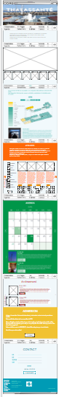 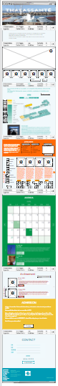

annexe 3

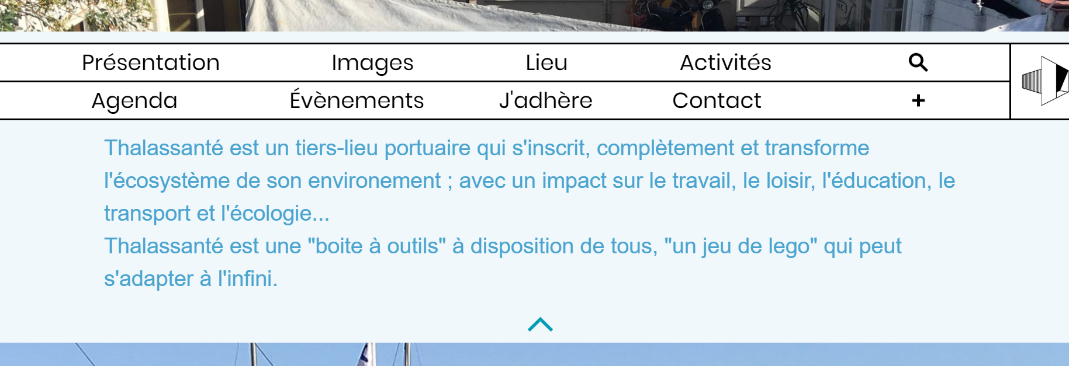

annexe 4

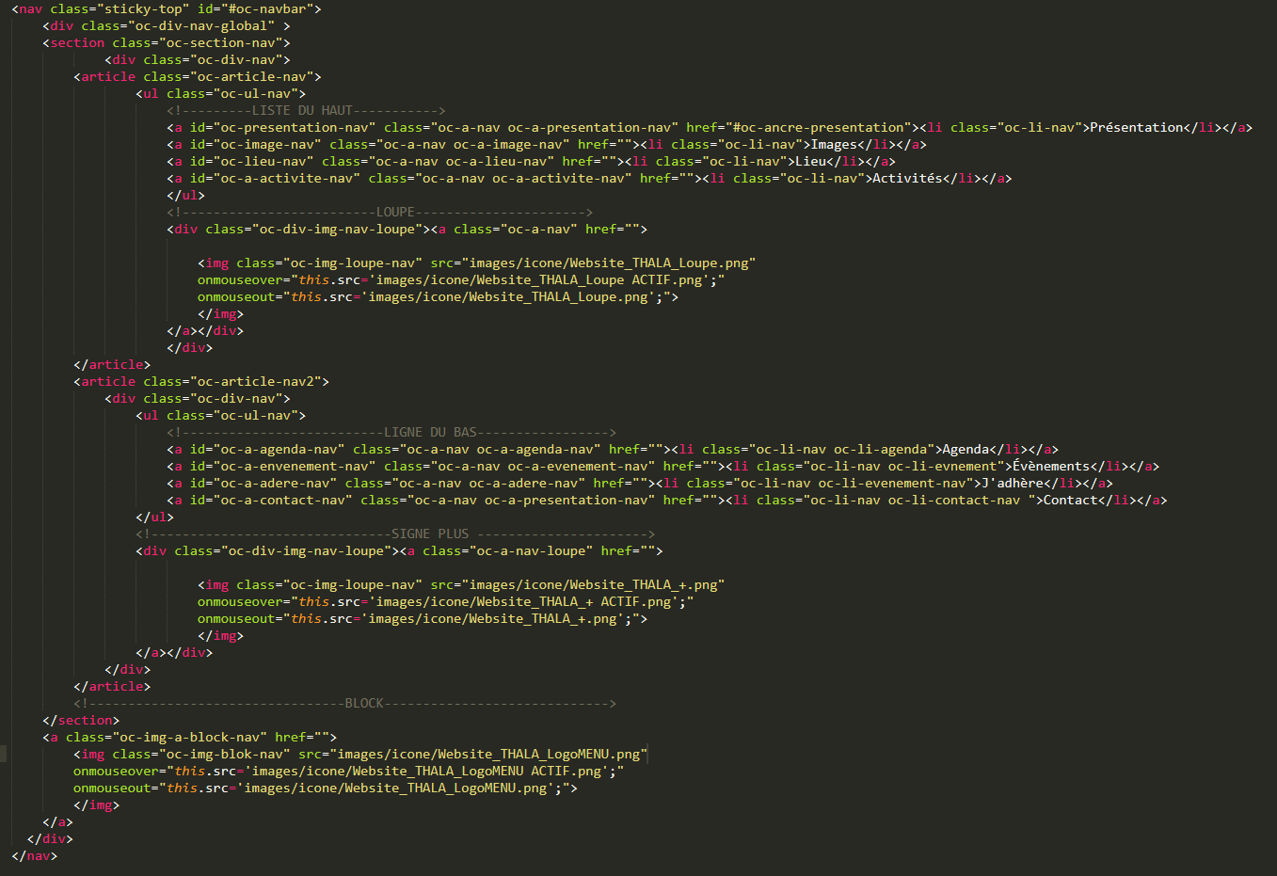

annexe 5

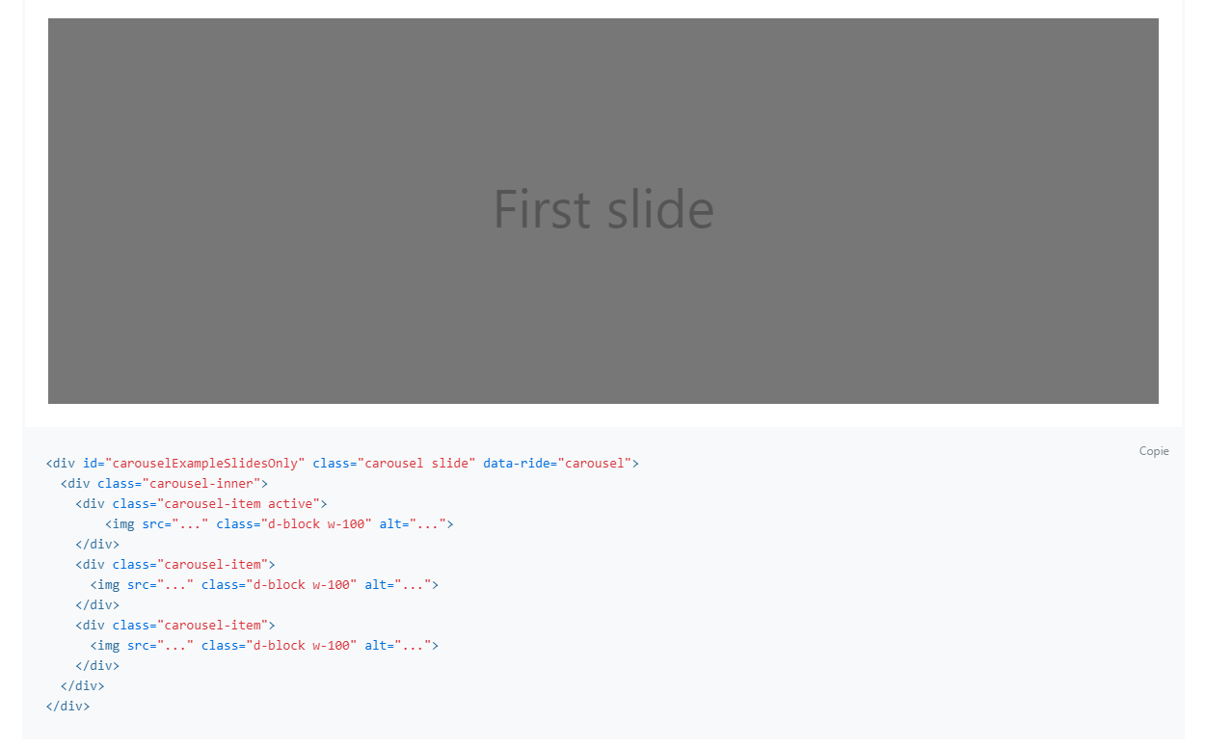

annexe 6

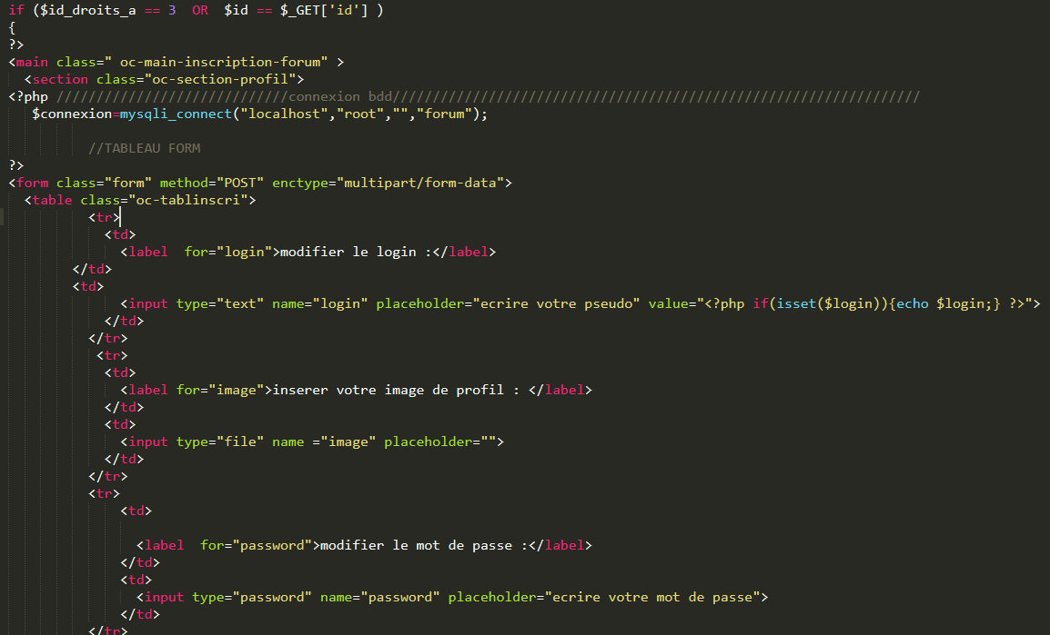

annexe 7

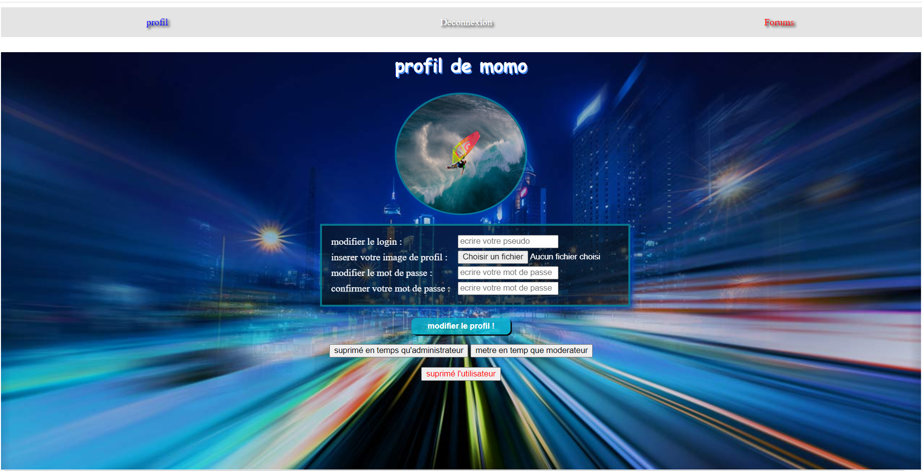

annexe 8

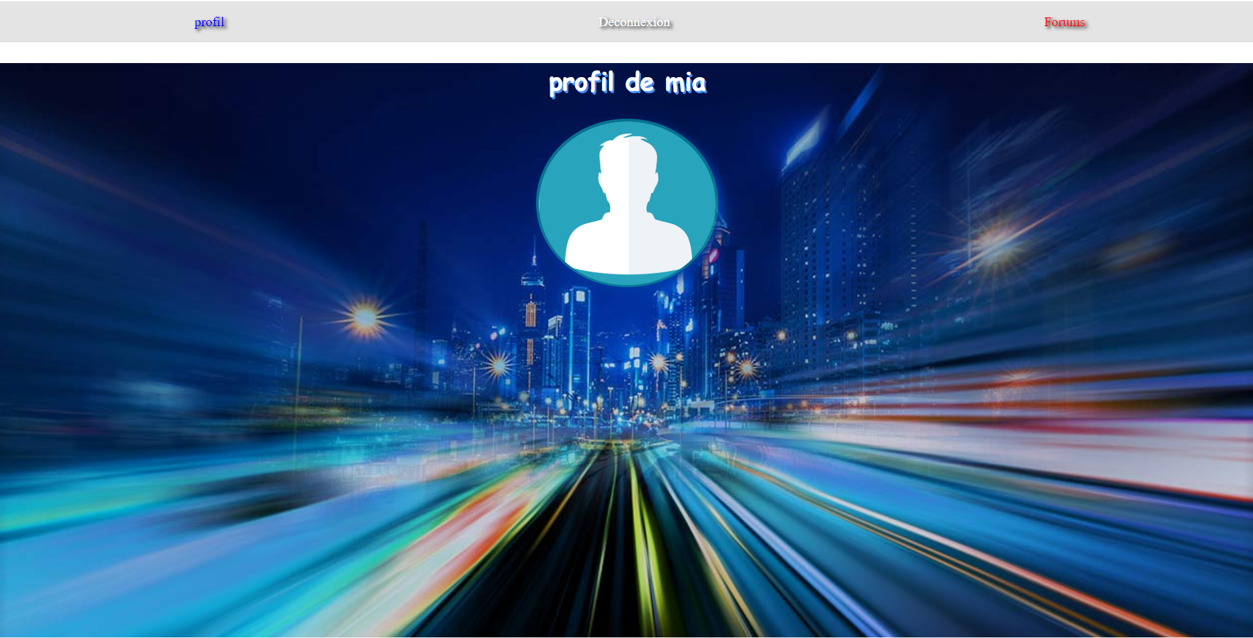

annexe 9

